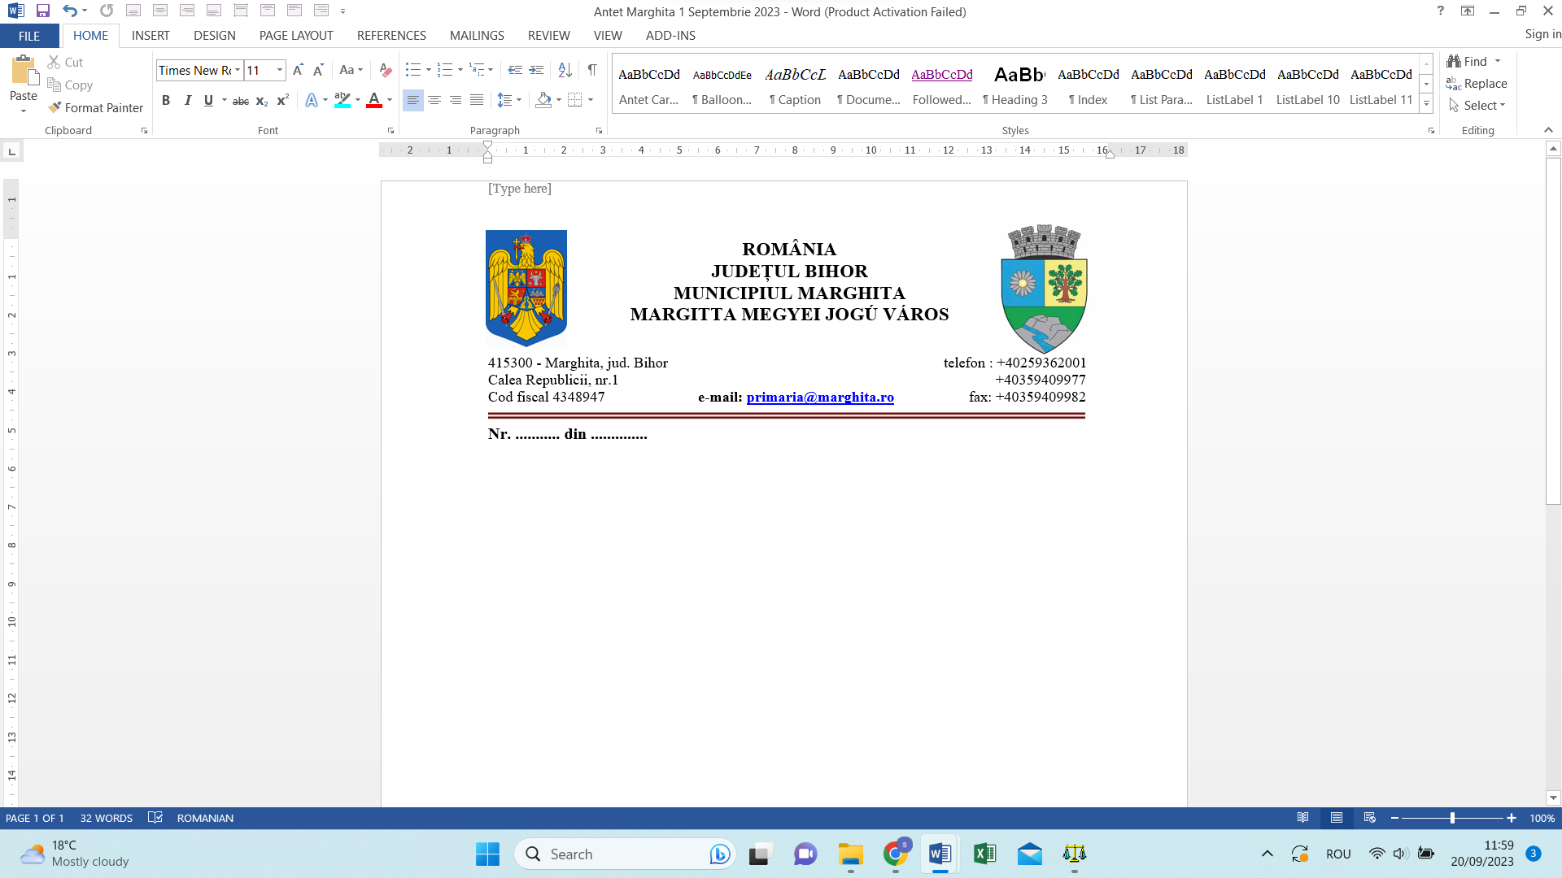
Nr. 13397 din 15.11.2023

RAPORT DE SPECIALITATE

Având în vedere prevederile HCL nr.194 din 26.09.2023 privind rectificarea bugetului de venituri și cheltuieli al Municipiului Marghita pe anul 2023, prin care în programul de investiții, respectiv la capitolul 5102 – Autorități executive- se aprobă achiziționarea uniu Kit Etilotest, marca Alco Quant 6020+.
Ținând cont de prevederile art.88, art.192, art.193 și art.161, alin1, lit.f din OUG 195/2002-privind circulația pe drumurile publice, Republicată, ale art.8 alin.5 din OG 2/2002- privind regimul juridic al contravențiilor și prevederilor art. 2146-2157 din Codul Civil modificat, prin care acest etilotest, cu denumirea Kit Etilotest,conform fișei mijlocului fix, având nr.de inventar 603298, a fost achiziționat cu suma de 5503,75 lei, conform facturii nr.SCS0560/25.10.2023, au fost recepționate și preluate în gestiunea Primăriei Municipiului Marghita de către Poliția Locală Marghita, prin șef birou.
Față de cele menționate , în temeiul prevederilor art.129, alin.(2), lit a) și d), alin.(7), lit.g) din OUG 57/2019-Codul administrativ, consider oportun și legal proiectul de hotărâre inițiat de primar cu privire la darea în folosiță cu titlu gratuit a Kitului Etilotest, de marca Alco Quant 6020+, cu valoarea de 5503,75 lei, Poliției Municipiului Marghita, prin Inpectoratul Județean de Poliție Bihor

Şef birou Poliție Locală
Ardelean Mihai Sorin

